Οι σπουδές κινηματογράφου (Σκηνοθεσία) και (Σενάριο) χωρίζονται σε δύο ακαδημαϊκούς κύκλους. Ο πρώτος κύκλος περιλαμβάνει μαθήματα θεωρητικής μύησης σε συνδυασμό με (Εργαστηριακά μαθήματα). Ο δεύτερος ενώνει την τεχνική με την θεωρία. Η ανάπτυξη ενός σχεδίου παραγωγής οπτικοακουστικού ,προϊόντος, Προβλήματα που σχετίζονται με το σενάριο, δραματουργία, Πηγές χαρακτήρων Συν-συγγραφή σεναρίου. Ντοκιμαντέρ. Κατά τη διάρκεια των σποδών θα μελετηθούν διαφορετικές τεχνικές αφήγησης μυθοπλασίας και για ντοκιμαντέρ μέσω αναλύσεων και προβολών ταινιών. Οι συμμετέχοντες θα έχουν τη δυνατότητα να παρακολουθήσουν μικρές θεωρητικές συζητήσεις πάνω στην θεωρία ενώ παράλληλα με προβολές και κινηματογράφηση θα εντάσσουν την δική τους ιδέα.

Στα πλαίσια του θεατρικού εργαστηρίου θα πραγματοποιηθεί μια σφαιρική προσέγγιση της υποκριτικής τέχνης με θεωρητικά στοιχεία. υποκριτικές ασκήσεις, μελέτη μονολόγων, μελέτη πολυπρόσωπων σκηνών. Ο ρόλος του ανθρώπινου σώματος στην υποκριτική τέχνη Η κίνηση στον τρισδιάστατο χώρο της σκηνής. Εντοπισμός των διαφορών της υποκριτικής πράξης όταν διεξάγεται σε πλαίσιο: α) Θεατρικό β) Κινηματογραφικό Δ. Κινησιολογικές ασκήσεις προετοιμασίας του σώματος για την υποκριτική πράξη. Ο ρόλος της φωνής στην υποκριτική τέχνη. Τι είναι ορθοφωνία. Πως κάνουμε θεατρική ανάγνωση. Τι σημαίνει «θεατρική εκφορά του λόγου» Φωνητικές ασκήσεις προετοιμασίας της φωνής .Μοίρασμα ρόλων και ανάγνωση. Εισαγωγή στον τρόπο με τον οποίο ξεκινάμε τη μελέτη ενός ρόλου. Πως σωματοποιούμε τα χαρακτηριστικά του ρόλου, πως δίνουμε στον ρόλο φωνή και κίνηση

Η Σκηνοθεσία Θεάτρου μέσα από το πρόγραμμα σπουδών που προτείνεται ακολουθεί τις προδιαγραφές Ευρωπαϊκών σχολών Σκηνοθεσίας Θεάτρου. Εκμάθηση της τεχνικής του ηθοποιού, της προσέγγισης ενός ρόλου και της ολοκλήρωσης του, καθώς και τις τεχνικές καθοδήγησης του ηθοποιού από τον Σκηνοθέτη ούτως ώστε να επιτευχθεί το καλύτερο δυνατό αποτέλεσμα). Η γνώση της παγκόσμιας δραματουργίας έτσι ώστε να μπορεί να ερμηνεύει τα κείμενα δόκιμων αλλά και νέων θεατρικών συγγραφέων. Να κατέχει τα υλικά εκείνα με τα οποία η σύγχρονη τέχνη εξελίσσεται (νέες τεχνολογίες, νέες σκηνοθετικές προτάσεις). Να μπορεί να ανταποκρίνεται στις νέες ανάγκες παραστάσεων, σκηνοθεσία χωρίς κείμενο, χορό και άλλα είδη παραστατικών τεχνών. Εξοικείωση με τα βασικά στοιχεία της δραματικής τέχνης, ώστε να μπορεί να «διδάσκει» στη συνέχεια ο ίδιος τους ηθοποιούς του. Τις αρχές που διέπουν τη σωστή εκφορά του λόγου καθώς και τη σωστή χρήση της αναπνοής ώστε οι ηθοποιοί να χρησιμοποιούν σωστά τα βασικά μέσα της υποκριτικής τέχνης. Τις βασικές αρχές κινησιολογίας και χορού ώστε οι ηθοποιοί να μπορούν να αντεπεξέλθουν στις πιθανές ανάγκες κίνησης και χορού σε ρόλους μίας θεατρικής παράστασης. Τις βασικές αρχές της μουσικής παιδείας έτσι ώστε να αντεπεξέλθει δημιουργικά στις ανάγκες μίας θεατρικής παράστασης. Τις αρχές εκείνες που δίνουν στον ηθοποιό τη δυνατότητα να ελέγχει και τα υπόλοιπα μέσα έκφρασης εκτός από το λόγο και κυρίως, να βρίσκει τρόπους να εξωτερικεύει συναισθήματα με τη χρήση του σώματός του μόνο.

Εγγραφές όλο τον χρόνο. Βρετανικές πιστοποιήσεις σπουδών. Τα προγράμματα προσφέρονται και εξ αποστάσεως. Ευέλικτα προγράμματα για όλες τις ανάγκες εκπαίδευσης Σπουδαστήριο τεχνών και επιστημών της ΚΟΥΙΝΤΑ Πληροφορίες: [info@koyinta.gr](mailto:info@koyinta.gr) <http://organization.koyinta.gr>

Εισηγητές:

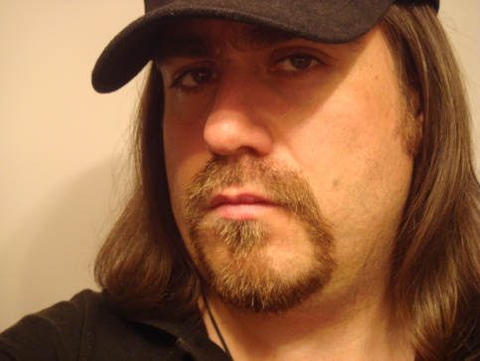Χρήστος Ν. Καρακάσης

Παραγωγός – Σεναριογράφος -Σκηνοθέτης, Msc σκηνοθεσίας Msc training and development

Ο Χρήστος Ν. Καρακάσης Γεννήθηκε στην Αθήνα. Σπούδασε Μουσική, Πληροφορική και Σκηνοθεσία Θεάτρου, Κινηματογράφου, Τηλεόρασης. Κατέχει μεταπτυχιακό τίτλο πάνω στην ανάπτυξη και την μεθοδολογία της εκπαίδευσης (Post graduate diploma in training and development) και μεταπτυχιακό τίτλο στην σκηνοθεσία κινηματογράφου και θεάτρου Post graduate diploma in film and theatre direction. Έχει επιμεληθεί οπτικοακουστικά καλλιτεχνικά, οργανωτικά και σε τεχνικό επίπεδο πολλές εκδηλώσεις παρουσιάσεις, διαφημίσεις, Video art, Φεστιβάλ. Ως Σκηνοθέτης-Σεναριογράφος-Παραγωγός έχει παρουσία από το 1992. Οι ταινίες του έχουν αποσπάσει διεθνείς βραβεύσεις και έχουν προβληθεί στην Ελλάδα και το Εξωτερικό. Ιδρυτής των εκδόσεων κουίντα και της κινηματογραφικής εταιρείας ΚΟΥΙΝΤΑ Production . Καθηγητής Κινηματογράφου σε πολλές σχολές και ιδρύματα. Από το 2011 είναι Καλλιτεχνικός Διευθυντής του Διεθνούς Φεστιβάλ Ψηφιακού Κινηματογράφου Αθήνας AIDFF και από το 2013 είναι καλλιτεχνικός διευθυντής στο διεθνές οικολογικό και επιστημονικό πανόραμα της ΚΟΥΙΝΤΑ. Έχει γράψει την *«εισαγωγή στον κινηματογράφο***»** βιβλίο το οποίο απευθύνεται σε επίδοξους σκηνοθέτες, αλλά και σε όλους εκείνους που θέλουν να γνωρίσουν με άμεσο και περιεκτικό τρόπο την τέχνη αλλά και την τεχνική του κινηματογράφου. Αρθρογραφεί στο filmmaker και στο koyinta art emagazine.

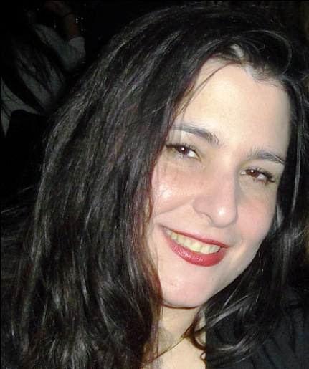

Βασιλική Κάππα

Σκηνοθέτις – εικαστικός – συγγραφέας Msc Ψηφιακές μορφές τέχνης

Η Βασιλική Κάππα γεννήθηκε και μεγάλωσε στο Τορόντο. Ζει και εργάζεται στην Αθήνα. Σπούδασε κλασική φιλολογία στη Φιλοσοφική Σχολή Αθηνών, με ειδίκευση στη γλωσσολογία, και ακόμα θέατρο, σκηνοθεσία κινηματογράφου και κλασική μουσική. Mελέτησε τη βιωματική φόρτιση της γλώσσας στην τελετουργία και προχώρησε σε διδακτορική διατριβή με θέμα τη σημειολογία του μυθιστορήματος. Είναι επιτυχημένη συγγραφέας, καταχωρημένη από τη λογοτεχνική κριτική στις πιο ανατρεπτικές πένες της σύγχρονης ελληνικής λογοτεχνίας. Το πρώτο της βιβλίο “Η δίαιτα της ύαινας´ από τις εκδόσεις Καστανιώτη ήταν στις επίσημες υποψηφιότητες για κρατικό βραβείο μυθιστορήματος κάτι που δεν είχε ξανασυμβεί για πρωτοεμφανιζόμενο συγγραφέα. Ταυτόχρονα έχει εργαστεί συστηματικά ως εικαστικός πειραματιζόμενη με μεγάλη γκάμα εργαλείων, που εκτείνονται από τη ζωγραφική ως τη σκηνοθεσία και το video art. Το εικαστικό της άνοιγμα της έδωσε την ευκαιρία για άμεση επαφή με το κοινό και για συνεχή πειραματισμό με την έννοια της καλλιτεχνικής ταυτότητας και τις εφαρμογές της στην επικοινωνία.

ΣΠΟΥΔΕΣ:

• Μεταπτυχιακό Δίπλωμα, Τμήμα ΨΜΤ (Ψηφιακές Μορφές Τέχνης) ΑΣΚΤ Αθήνας,

• Πάντειο Πανεπιστήμιο, Υποψήφια Διδάκτωρ

• Πτυχίο Ελληνικής Φιλολογίας, Ειδίκευση Γλωσσολογία, Φιλοσοφική Αθηνών

• Δίπλωμα Σκηνοθεσίας Κινηματογράφου και Τηλεόρασης, Σχολή Χατζίκου

• Δίπλωμα Υποκριτικής, Σχολή Βεάκη, (αριστείο)

• Δίπλωμα Κλασικού Τραγουδιού, Ιαμβικό Ωδείο, (Α βραβείο)

• Δίπλωμα Έντεχνου Τραγουδιού, Ιαμβικό Ωδείο